Gerência Geral
SERVIÇO PÚBLICO FEDERAL
Conselho de Arquitetura e Urbanismo do Brasil

Portaria Gerência Geral nº 56 , de 9 de julho de 2018

Promove substituição temporária no Quadro de Pessoal Efetivo do CAU/BR, e dá outras providências.

O Gerente Geral do Conselho de Arquitetura e Urbanismo do Brasil (CAU/BR), no uso das atribuições que lhe confere a Portaria PRES nº 55, de 21 de fevereiro de 2014, atendendo ao disposto na Portaria Normativa nº 33, de 17 de abril de 2015, combinada com a Portaria Normativa nº 48, de 11 de agosto de 2016, e tendo em vista o contido no Memo. CAU/BR nº101/2018-CSC e tendo em vista a Portaria Presidencial nº 207, de 31 de outubro de 2017.
RESOLVE:

Art. 1º. Promover a seguinte substituição temporária no Quadro de Pessoal Efetivo do CAU/BR:

SUBSTITUÍDO:

Nome: Gabriel de Araújo Souza
Emprego: Profissional Analista Superior - Ocupação: Analista de Sistemas
Lotação: Gerência do Centro de Serviços Compartilhados
Salário: R$ 8.517,51
Período de afastamento: | 16/07/2018 | a | 20/07/2018
SUBSTITUTO:

Nome: Gabriel Jara Bigio
Emprego: Profissional Analista Superior - Ocupação: Analista de Sistemas
Lotação: Gerência do Centro de Serviços Compartilhados
Salário: R$ 8.517,51
Período de substituição: 16/07/2018 a 20/07/2018
Remuneração por substituição:
[ x] Gratificação de 30% (trinta por cento) do salário base do substituído
(Portaria Normativa nº 48, de 11/08/2016, art. 3º e Portaria Normativa nº 33, de 17/04/2015, art. 3°, inciso 1).
[ ] Remuneração correspondente ao emprego objeto da substituição
(Portaria Normativa nº 48, de 11/08/2016, art. 3º e Portaria Normativa nº 33, de 17/04/2015, art. 3°, inciso li).

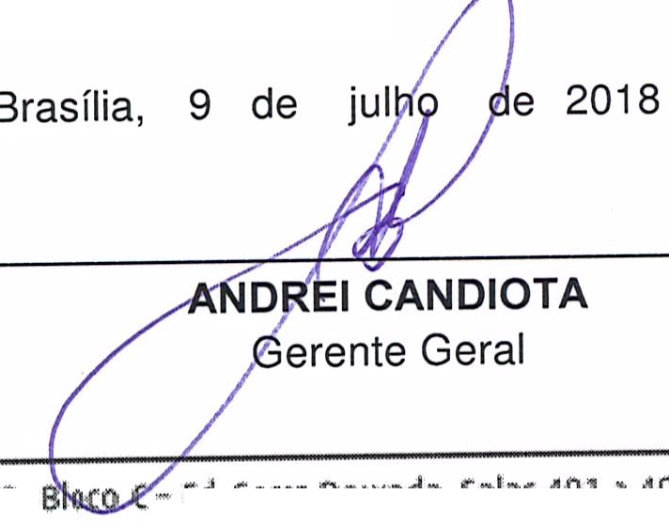Art. 2º. Esta Portaria entra em vigor nesta data.

SEtor C,omerciaI Su1 { SCS), Q1,1adr:a 2,
ww,v.caubr.g ov.br
- E<!. Sem, Domada, Salas 4·0·1 a 40-9 I CEP: 70.;;00·90:2 B, rnsili.a/Of I Te le fone : ! f

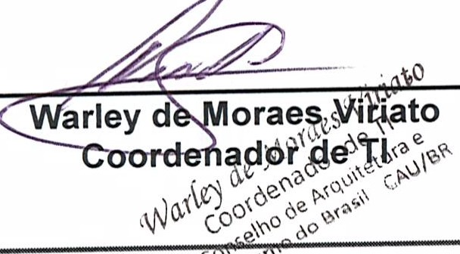
SER VIÇO PÚBLICO FEDERAL
Conselho de Arq uitetura e Urbanismo do Brasil

Ge rência do centro de Serviços Compartilhados
Analista de Sistemas

Memo. CAU/BR nº. 101/2018-CSC

Brasília, 04 de julho de 2018.

Ao Senhor Gerente Geral

Assunto: Substituição interna de funções.

Prezado Senhor,

  - Para os fins da Portaria Normativa CAU/BR nº 33, de 17 de abril de 2015, combinada com a Portaria Normativa CAU/BR nº 48, de 11 de agosto de 2016, informo o seguinte afastamento e a substituição de pessoal a serviço da Gerência/Assessoria (CSC):

Substituído: Gabriel de Araújo Souza
Emprego: Profissional Analista Superior - Ocupação: Analista de Sistemas
Lotação: CSC
Salário: R$ 8.517,51
Motivo: Férias
Período: 5 (cinco) dias
Termo inicial: 16/07/2018.
Termo final: 20/07/2018.

Substituto: Gabriel Jara Bigio
Emprego: Profissional Analista Superior - Ocupação: Analista de Sistemas
Lotação: CSC

  - Neste período o Gabriel Jara Bigio fará a substituição cumulativa desempenhando as atividades do emprego de provimento efetivo originário relacionado às atividades da Gerência/Assessoria.
  - Por fim, ressalta-se que a referida substituição atende também aos requisitos do artigo 2°, parágrafo único, da Portaria Normativa nº 33, de 17 de abril de 2015.
Respeitosamente , Ciente:
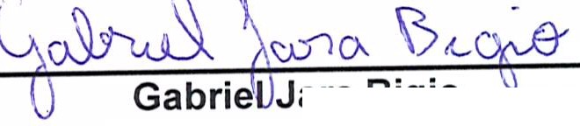

GabriêiJJara Bigio

Setor comercial sul (SCS), Quadra 2, BlocoJ w 1 Serra Dourada, Salas 401 a 409 I CEP: 70.300·902 Brasilia / DF I Telefone: (61) 3204-9500
www.caubr.gov.br

